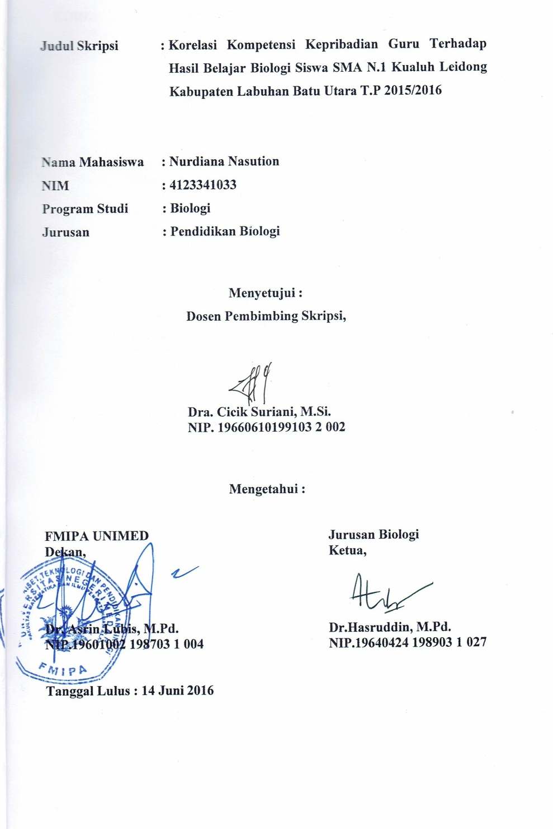

RIWAYAT HIDUP

Nurdiana Nasution dilahirkan di Teluk Pulai Dalam, pada tanggal 08 Juni 1994. Ayah bernama Hasnan Barli Nasution dan Ibu bernama Masnun, dan merupakan anak ke enam dari enam bersaudara. Pada tahun 2000, penulis masuk di SD Negeri 115457. Pada tahun 2006, melanjutkan sekolah di SMP Negeri 1 Kualuh Leidong dan lulus pada tahun 2009. Pada tahun 2009, penulis melanjutkan sekolah di SMA Negeri 1 Kualuh Leidong dan lulus pada tahun 2012. Pada tahun 2012, penulis diterima di program studi Pendidikan Biologi Jurusan Biologi, Fakultas Matematika dan Ilmu Pengetahuan Alam Universitas Negeri Medan, dan lulus ujian pada tanggal 14 Juni 2016. Kegiatan Intrakurikuler di Universitas Negeri Medan yang pernah di ikuti antara lain Unit Kegiatan Mahasiswa Islam (UKMI) Ar-Rahman, KIMBI (Komunitas Ilmuwan Muda Biologi), Himpunan Mahasiswa (HMJ) Biologi. Selama kuliah penulis pernah meraih Juara Harapan II dalam Lomba Karya Tulis Ilmiah yang diakan oleh Pemerintah Kota Medan pada tahun 2014 dan Program Kreativitas Mahasiswa Gagasan Tertulis (PKM-GT) yang didanai oleh kemenristekdikti pada tahun 2015 dan sebagai finalis pada PIMNAS pada tahun 2016.
Kegiatan lapangan yang pernah diikuti antara lain mengikuti praktek kuliah lapangan ke Sialang Buah pada mata kuliah Taksnonomi Hewan Tingkat Rendah pada tahun 2012. Pengalaman akademik yang pernah diikuti selama perkuliahan salah satunya adalah Program Pengalaman Lapangan Terpadu (PPLT) di SMP N.6 Kisaran Kabupaten Asahan pada bulan Agustus – November 2015.

